48-TEXTO

Dentro de las posibilidades que tenemos entre los widgets tanto Text como Canvas son widgets mas elaborados, por lo tanto su programación tiene unos puntos mas para ver, que la creación de un simple Label, o un Botón, en un Text debemos poder editar texto y en un Canvas imágenes, por lo cual necesitamos conocer los métodos que estos widgets usan para realizar dichas acciones.

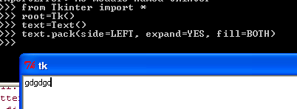
Si en una consola de Python hacemos una instancia en Text y luego la packeamos vemos que tenemos una especie de editor de texto en el cual podemos escribir, la base es sencilla.

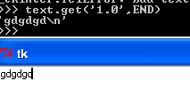
Vemos que el método get() nos permite leer texto, debemos pasarle como primer argumento el inicio a partir de donde queremos leer en este caso '1.0' significa linea uno, desde el carácter 0, si tipeamos mas lineas.

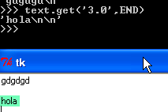
text.get('3.0',END)

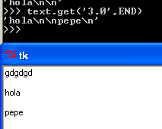
En este caso nos devolverá desde el inicio de la tercera linea hasta el final del documento.

Si queremos comenzar en la letra o de hola en vez de en la h, al usar '3.1' para iniciar en la linea tres pero desde el carácter numero 1 como inicio, leeremos desde allí, lo mismo podemos setear el final.

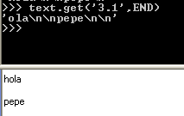
Cambiando END por el numero de columna y carácter en este caso '5.2' para que termine en la linea 5, carácter numero 2. (no incluye al ultimo en este caso al 2)

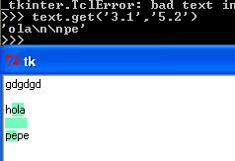
Otra opción es usar insert() para agregar texto, el primer argumento sera el texto a insertar y el segundo donde lo ubicaremos, es este caso agregaremos la string 'manola', a partir de '2.3,' el tema es que allí no hay texto tipeado era una linea vacía y para poder escribir desde el carácter 3 debería haber algo escrito adelante, como esta vacía lo colocara al inicio al no saber que poner delante, si hubiera habido texto escrito lo reemplazaría veamos.

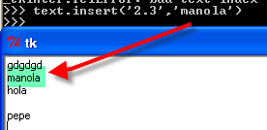
Intentaremos insertar en '2.3' la palabra 'jeje'

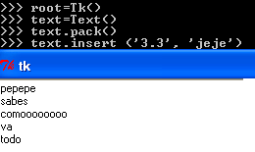
al apretar ENTER

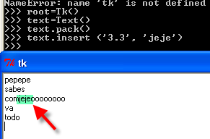
Vemos que en este caso, si lo pudo insertar pues ya había texto escrito en esa posición, en el caso anterior estaba vacía la linea y había que llenarla desde el inicio.
Bueno ya vimos lo mas básico para poder lanzarnos con un script mas complejo, este se llamara scrolledtext.py ya que usara Text y Scrollbars como es un ejemplo largo lo analizaremos paso a paso como siempre, si es necesario debuggeando.

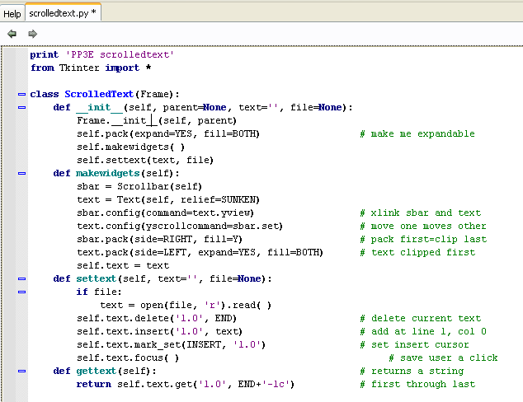
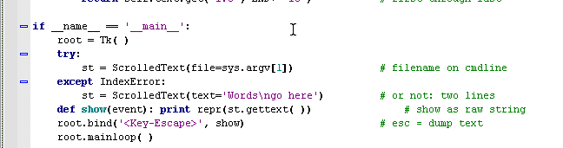
Bueno allí esta el código veamos que hace paso a paso.

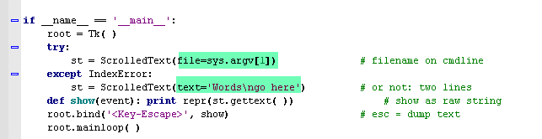
Vemos que luego de hacer la instancia de la ventana raíz llamada root, dentro de un try-except prueba si le hemos pasado argumentos para ubicar el nombre de un archivo de texto a mostrar, si no puede ubicar un archivo de texto valido para pasárselo como argumento de la función, setea una variable text con la string 'Words\ngo here' para indicar que esta vacío, probemos si este es el funcionamiento principal.

Al correrlo sin argumentos

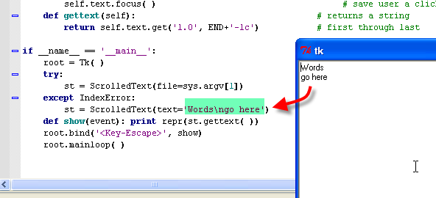
En cambio si le pasamos el nombre de un archivo de texto que pueda ubicar con su path (o si esta en la misma carpeta del script, le pasamos el nombre solo)

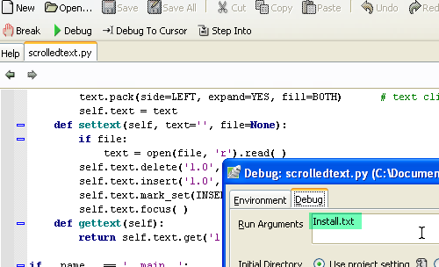

Si pongo como Debug file, y le coloco argumentos en este caso el nombre de un archivo de texto que tengo en la misma carpeta que el script.

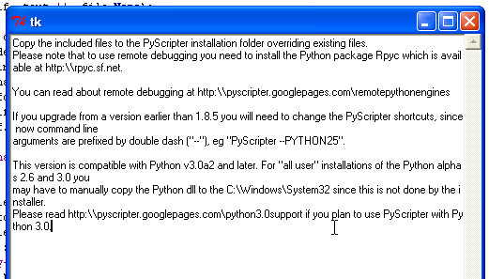
O sea que el script mostrara un archivo en el editor de texto, si puede encontrar el archivo de texto y leerlo, si no mostrará el texto 'Words\ngo here', vayamos a analizar la función.

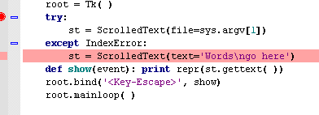
En este caso no le paso argumentos por lo cual usara text=.'Words\ngo here'

Entro en la función con f7.

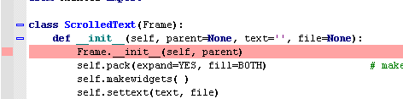
Bueno la clase hereda de Frame ya sabemos que Frame es el mejor contenedor y mas flexible de varios widgets, ya lo sabemos jeje, bueno luego de llamar al método constructor de Frame y hacer el pack obligatorio al mismo, llama a la función makewidgets() , en forma muy similar al ejemplo scrolledlist.py de la parte anterior.

De la parte anterior:

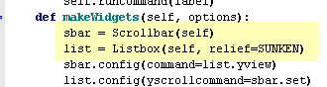
El actual vemos que es similar.

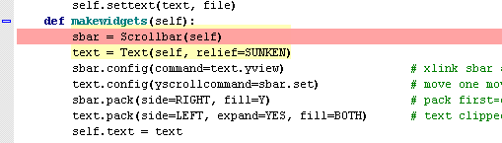
Se debe hacer una instancia en Scrollbar y otra en el widget al cual le queremos adosar la barra de scroll, en este caso sera en Text.
Así que ya tenemos sbar que es una instancia de Scrollbar y text que es una instancia en Text, ahora habrá que enlazar ambas con las instrucciones que aprendimos en la parte anterior, que enlazan el command del scrollbar con el método yview del Text y el yscrollcommand del text con el sbar.set, para que al mover uno, el otro se acomode y este sincronizado.

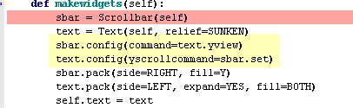

Bueno luego se realizan los packeos correspondientes y se asigna la instancia text a self.text para poder utilizarla fuera de makewidgets().

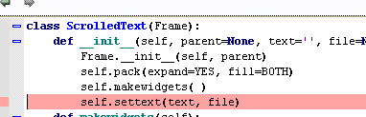
Vemos que una vez que termina con el método self.makewidgets() llama a self.settext() al cual le pasa como argumentos el texto o el nombre del archivo a mostrar.

Entremos en dicho método.

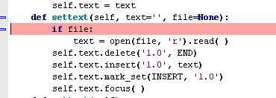
Vemos que tiene valores por default para text='' y file=None en nuestro caso como lo corrimos sin argumentos text sera 'Words\ngo here' y file=None

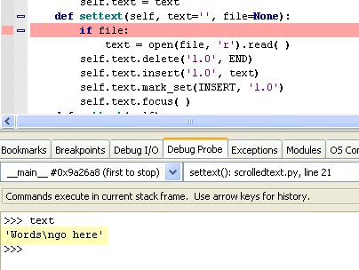
Como en mi caso file=None pues no le pase un nombre de archivo como argumento, no entrara en el if file de haber existido entraría, leería el contenido del archivo y le asignaría a text lo que lee del archivo.

No debemos confundir self.text con text, dentro de este método self.text es la instancia de Text y text es el texto que queremos escribir en ella, no ha sido afortunado ponerles nombres tan parecidos, pero bueno sigamos.

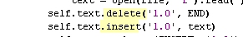
Luego le aplico a self.text los métodos delete() que borrara teniendo como argumentos donde queremos que comience a borrar y donde queremos que termine, en este caso borrara todo ya que desde '1.0' que es el inicio al END que es el final, dejara todo vacío.
Luego mediante insert() agregara el texto que o bien leyó del archivo y esta en text o bien es el texto como en mi caso 'Words\ngo here'.

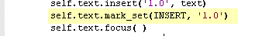
Luego utiliza el método mark_set() que es para marcar una locación con un nombre si allí en vez de INSERT que es un caso especial le hubiera puesto ('jose', '4.5') estoy marcando esa posición '4.5' con el nombre 'jose' así que para insertar ya no necesito usar el numero puedo hacerlo usando la marca 'jose'

text.insert ('jose', 'manola')

Insertara 'manola' en la posición marcada como 'jose' o sea la 4.5

INSERT es una etiqueta que se refiere a la posición del cursor en ese momento. Cuando usamos mark_set con INSERT en el caso del ejemplo. (INSERT, '1.0') significa que INSERT que es la posición del cursor actual se cambiara al inicio.

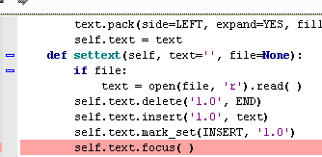
Se utiliza focus() para que no haya que hacer click en la ventana para poder escribir y quede el cursor titilando en la misma listo para tipear.

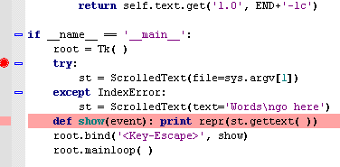
Vemos que ya sale de la clase y vuelve al nivel superior, allí define una función show que sera el callback de bind(), el cual capturara si apretamos la tecla escape y llamara a dicha función show.
Esta capturará el texto de la pantalla con st.gettext() ya que st es una instancia de nuestra clase, así que podemos llamara a cualquier método de la misma, usando dicha instancia, en este caso llama al método gettext()

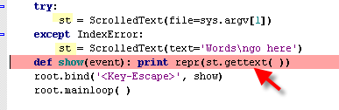
Que lee el texto desde el inicio hasta END menos un carácter.

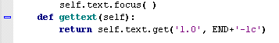

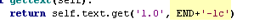
Es un código permitido restarle caracteres a END en este caso -1c significa un carácter menos, es para quitar el carácter /n del final y imprime, esto es todo veamos si funciona desde la consola.

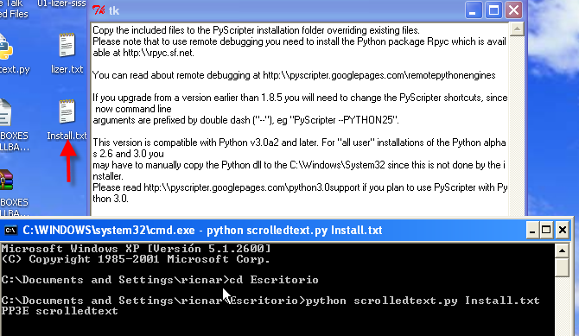

Allí no aparece el scrollbar porque el texto no es lo suficientemente largo, si achicamos la ventana.

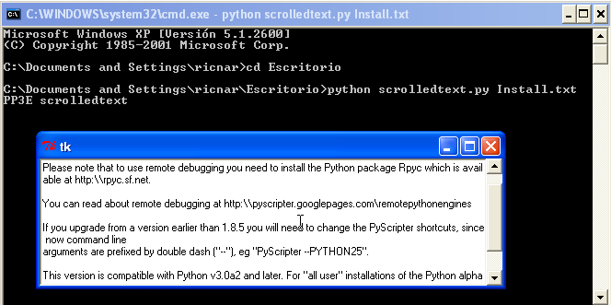

Allí vemos que aparece la barra de scroll y cuando apretamos ESCAPE debería imprimirse el texto veamos.

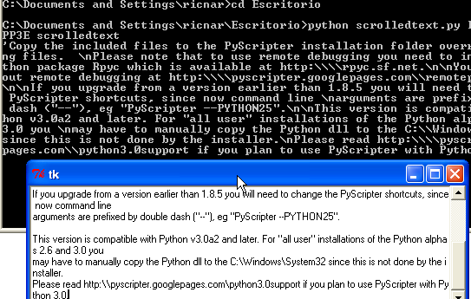
Vemos que funciona perfectamente y quita el carácter \n final como habíamos visto.

Existe la posibilidad de capturar fácilmente texto que ha sido resaltado con el mouse mediante.

text = self.text.get(SEL_FIRST, SEL_LAST)
text = self.text.get('sel.first', 'sel.last')
Las constantes predefinidas SEL_FIRST, SEL_LAST se refieren al inicio y final de texto resaltado con el mouse, de esta forma podemos probar desde una consola fácilmente que capturamos el texto resaltado.

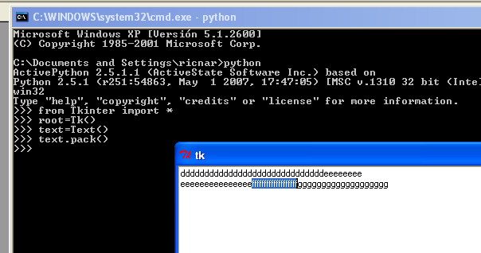

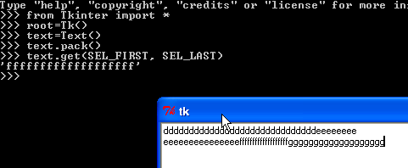
Tambien podemos crear nuestros propios TAGS sin necesidad de usar los de sistema

Crea un tag para todo el texto que hay en el widget

self.text.tag_add('alltext', '1.0', END)

Usando el tag especial SEL, resalta el texto entre index1 y index2 desde el script

self.text.tag_add(SEL, index1, index2)

.
También tenemos el método search() para buscar la primera ocurrencia de una string dentro del texto.

text.search('ffffff', '1.0', END)
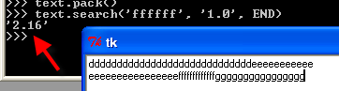
Vemos que me devuelve la linea 2 carácter 16 que es la primera ocurrencia de dicha string.
Si hacemos un TAG desde alli al final del texto.
text.tag_add('mytext', '2.16', END)
Y se puede remover al tag dejando el texto con tag_remove y tag_delete borrara el contenido de dicho tag completamente.
Bueno ahora usando los conceptos que vimos anteriormente haremos un editor de texto mas avanzado que se llamara simpleedit.py.
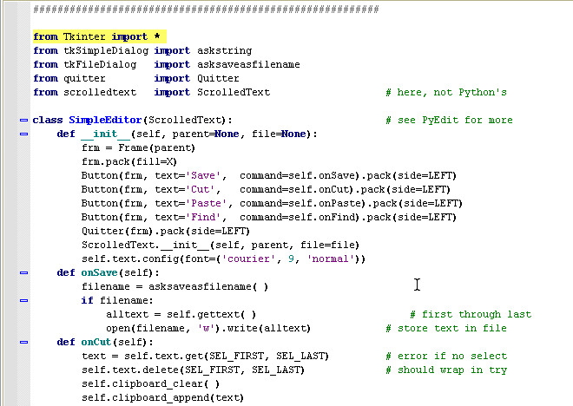

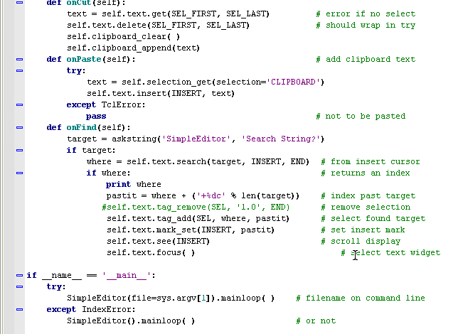
Bueno vemos que el código es ya mas complejo y largo lo estudiaremos.
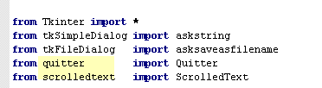
Antes que nada para que funcione debe poder importar Quitter y Scrolledtext, ya que los utilizara, así que o bien ubiquenlos en la misma carpeta o en la de módulos de Python.
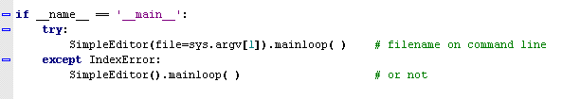

Vemos que si esta corriendo como principal llamara a la clase SimpleEditor la cual es un widget, a la cual le pasa como argumento el nombre del archivo de texto a mostrar que lo toma de los argumentos que debemos pasarle al script.

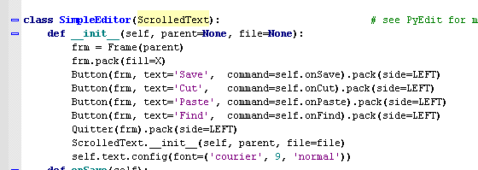
Vemos que dicha clase es un widget pues hereda de ScrolledText que era un widget independiente creado por nosotros, y dentro del método constructor de SimpleEditor, primero hace una instancia en Frame a la cual packea, y le agrega botones con el texto Save, Cut, Paste y Find, ademas de un botón Quitter para salir y los packea, luego llama al método constructor de ScrolledText, pasandole los argumentos necesarios como el nombre del archivo a mostrar ya que text al no pasárselo usara el valor por default text=''
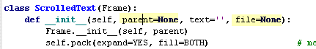

Con esto ya habremos creado el mismo editor de texto del ejemplo anterior recordemos que el método constructor de ScrolledText ya llamaba a makewidgets() y a settext() de forma que esta creado en forma completa, lo único que no tendrá este, es la función show que se creaba como función callback de bind() solo si el script era corrido como principal, como no es este el caso, dicha funcionalidad no existirá.
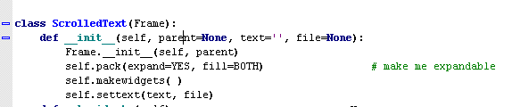
Vemos que solo queda estudiar que ocurre al apretara cada botón para eso corramos antes el script y veamoslo en funcionamiento.
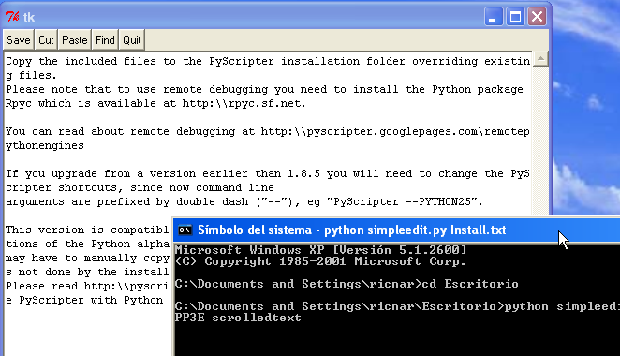
Vemos que es similar al ejemplo anterior tiene la scrollbar vertical, y tiene los botones que le agregamos arriba, veamos que ocurre apretemos el botón SAVE.
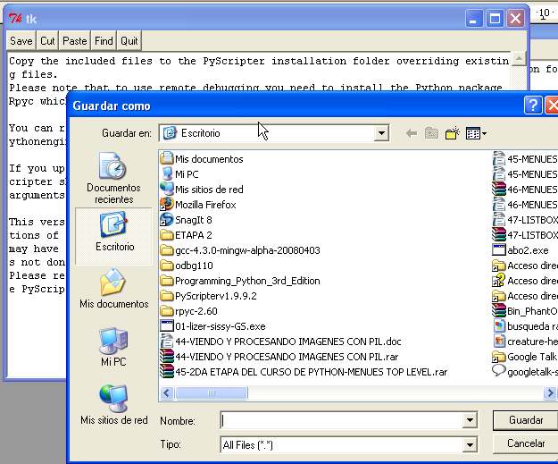

Vemos que se abre el dialogo de guardar veamos el código de la función callback de este botón Save.
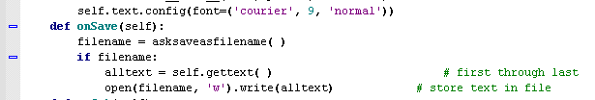
Vemos que usa el dialogo que importo asksavefilename() que abre el buscador para que escribamos o busquemos el nombre del archivo a guardar, una vez que lo tipeamos usando el método gettext() leerá todo el texto y lo escribirá en una archivo usando el método open, y como argumentos el nombre que elegimos en el dialogo y el parámetro 'w' para que sea para escribir, y luego con write(alltext) le escribirá el texto que esta visible en el editor.
O sea que el botón SAVE en resumidas cuentas guarda el texto en un archivo.
Luego existe el botón CUT que es para cortar texto, para ello debemos marcar una sección de texto con el mouse.
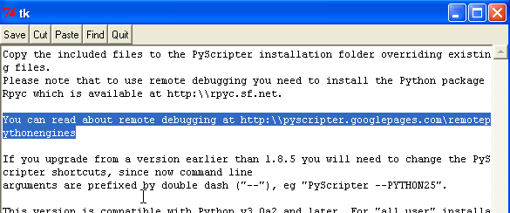
Ahora si apretamos el botón CUT la corta, podemos probar que funciono pegándola al final con el botón PASTE.
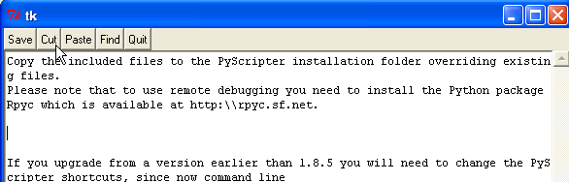
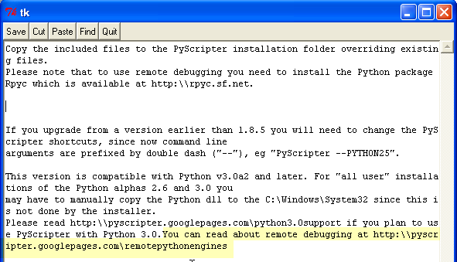
Veamos las funciones callback de los botones CUT y PASTE.
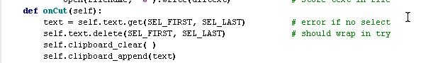
Vemos que lee usando get() en los tags SEL_FIRST y SEL_LAST , el texto resaltado, luego lo borra con delete(), luego limpia el clipboard y le apendea el texto resaltado que corto usando.
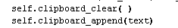
Podríamos haber guardado el texto cortado en una variable de Python y luego pegarlo fácilmente pero al usar los métodos de clipboard podemos pegarlo en otros programas fuera del nuestro, lo cual es muy útil.
La forma de manejar el clipboard en Tkinter es la siguiente:
Para limpiar el clipboard
self.clipboard_clear( )

Para guardar texto

self.clipboard_append(text)

Para recuperar el texto del clipboard

text = self.selection_get(selection='CLIPBOARD')
Ahora si, vemos la función callback del botón Paste veremos que hace uso de esta ultima.
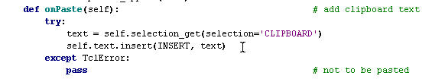
Intenta leer el texto del clipboard y si hay lo inserta a partir de la posición del cursor (usa INSERT que marca la posición del cursor actual como inicio de donde pegar) si no pueda va al except y ejecutara pass o sea nada, jeje.
Nos queda el botón FIND al apretarlo nos muestra una caja de dialogo para que ingresemos el texto a buscar.
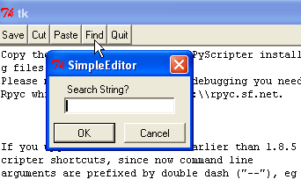
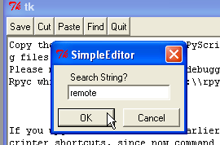
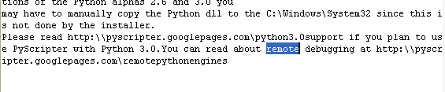
Veamos el código de la función callback de este ultimo botón.

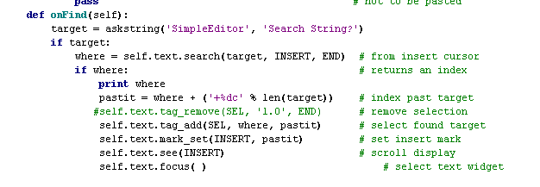
Vemos que usa el dialogo askstring para pedirnos el nombre de la string a buscar, y usando el método search() la buscara a partir de la posición del cursor hasta el final.
Luego vemos que usa
pastit = where + ('+%dc' % len(target))
para hallar la posición final, usando el len(target) o sea el largo de la string buscada y por lo tanto mediante format string le agrega a where que es la posición donde encontró que se inicia la ocurrencia, la string '+ xc' o sea si el largo de la string buscada es 2 por ejemplo sera '+2c' de la misma forma que le restábamos a END -1c, ahora desde el inicio le sumamos el largo para hallar el final.
self.text.tag_add(SEL, where, pastit)
Luego usando tag_add y SEL que selecciona la string que encontró.
self.text.mark_set(INSERT, pastit)
aquí pone el cursor al final del texto seleccionado.
self.text.see(INSERT)
Y lo aquí hace visible y luego con focus lo pone en foco para evitar los clicks y que se pueda tipear.
Aquí tenemos un simple ejemplo en la consola.
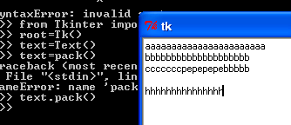
Luego hacemos search() buscamos la string 'pepe' desde el inicio.
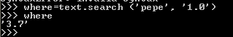
Vemos que la encontró en '3.7' o sea fila 3 carácter numero 7.
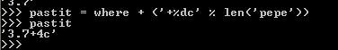
Allí le agregamos el 4c que es el largo de la string 'pepe'
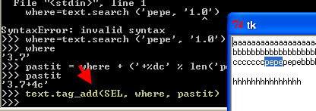
Allí lo resaltamos usando tag_add y SEL desde el inicio al final de la string buscada, vemos que el cursor aun esta al inicio o donde estaba.
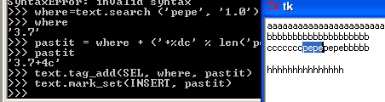
Allí con mark_set movimos el curso al final de la palabra buscada.
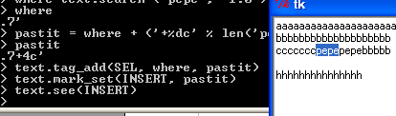
Y con see debería ponerse visible aunque no se aprecian cambios pero bueno quizás en consola eso no se vea.

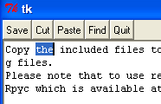
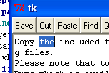
Aquí probé el script comentando y descomentando la linea del see y no veo diferencia, y bueno lo veremos mas adelante, si eso tiene alguna otra influencia hasta aquí llegamos hoy.

Hasta la parte 49
Ricardo Narvaja

